Thư Gửi Các Bạn Mình – Số 29
Các Bạn Mình Thân Mến,
Tại thành phố, nơi mình cư ngụ vẫn còn là mùa hè nóng bức như đã trình bày trong hai “Thư Gửi Các Bạn Mình” tháng 6 và 7 vừa qua. Bây giờ đã là hạ tuần tháng 8, tuần lễ bắt đầu cho một niên học mới. Hôm 20 tháng 8 là đợt nhập học đầu tiên của nhiều trường thuộc những khu học chánh khác nhau. Hôm nay, ngày 27 lại có thêm một đợt nhập học nữa của các khu học chánh còn lại. Coi như ba tháng hè đã trôi qua của các em học sinh với những cuộc vui cùng cha mẹ, anh chị em đi du lịch đó đây. Hầu như các bậc phụ huynh ở xứ Hoa Kỳ này đều quan tâm đến nhu cầu vui chơi của các con em trong mùa hè. Các em được theo cha mẹ và anh chị em lên núi, xuống biển, đi viếng các thắng cảnh và các trung tâm vui chơi giải trí có hầu hết trên khắp nước Mỹ và dĩ nhiên phải chi ra khá bộn tiền cho những chuyến đi như thế.
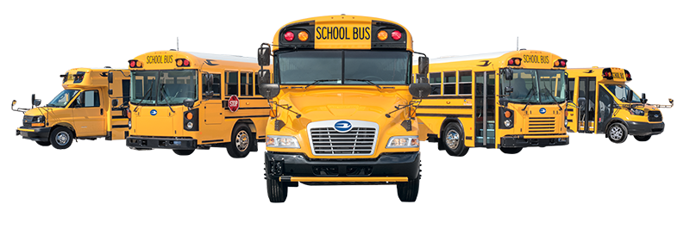
Để chuẩn bị cho con em trở lại trường, phụ huynh còn phải lo mua sắm những thứ cần thiết cho niên học mới: áo quần, giày dép, tập vở, học cụ và bao nhiêu thứ linh tinh khác nữa. Trước ngày nhập học một vài tuần, các cửa hàng, theo thông lệ sẽ có ba ngày bán những mặt hàng liên quan đến việc học hành đều được miễn thuế. Phụ huynh phải dành thời gian của để đi mua sắm các vật dụng và áo quần cho con em. Mình không biết các tiểu bang khác ra sao nhưng đối với tiểu bang Cao Bồi Tếch Xịch thì khi mùa tựu trường sắp khai diễn thì trên các hệ thống truyền thanh truyền hình báo chí, email, facebook…quảng bá vấn đề này liên lục ngày đêm. Mình vào trong các cửa hàng đều thấy người ta dán những bảng liệt kê các thứ cần mua cho từng lớp thật đầy đủ, phụ huynh chỉ cần nhìn những chỉ dẫn đó để mua cho con em của mình những học cụ cần có. Ngoài ra còn nhiều điều chỉ dẫn khác cho phụ huynh và học sinh khi bắt đầu một niên học. Ví như chuyện xe bus đưa đón học học sinh, nhà trường cũng gửi giấy thông báo về để hướng dẫn cho phụ huynh biết là địa điểm xe bus đến đón các em là chỗ nào, đón các em về nhà vào buổi chiều ở chỗ nào; mấy giờ xe bus đón, mấy giờ xe bus đưa về…vân vân và vân vân…
Còn vấn đề ẩm thực hằng ngày thì sao? Các em học sinh trung tiểu học, mẫu giáo được ăn trưa miễn phí nếu lợi tức của cha mẹ thấp, thành phần còn lại đóng một số tiền “phải chăng” cho các bữa ăn trưa. Thức ăn với các thành phần cần thiết và bổ dưỡng phải đúng theo quy định của các khu học chánh cũng như bộ y tế tiểu bang. Học trò đi học vào buổi sáng, trưa ăn tại trường và buổi chiều mới về nhà.
Những điều sơ đẳng về việc “đi học” của con em tại tiểu bang nhà, mình biết như vậy. Các nơi khác có những quy định khác, nhiều quyền lợi, nhiều ưu đãi hơn hay không thì mình đây hoàn toàn không biết...nên không dám lạm bàn.
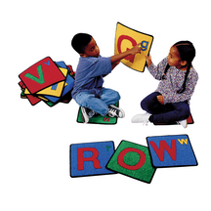
Nhân chuyện nói trên, mình nhớ lại những ngày xa xưa lúc con cắp sách đến trường, từ tiểu học cho đến trung học.
Điều đầu tiên còn nhớ là lúc học tiểu học, mình phải cắp sách đến trường hai buổi. Nói là “cắp sách” cho nó oai chứ dạo mài quần ở các lớp tiểu học thì chỉ có “cắp vở” mà thôi. Không biết mình còn nhớ đúng hay không, chứ thời đó ở Đà Lạt chưa có hệ thống các trường mẫu giáo, khoảng đầu thập niên 60 mới có, nhưng toàn là trường tư mà thôi. Tên gọi các lớp lúc đó là lớp năm, lớp tư (không ai gọi lớp bốn đâu nhá), lớp ba, lớp nhì, lớp nhất. Lên trung học thì đệ thất, đệ lục, đệ ngũ, đệ tứ, đệ tam, đệ nhị và đệ nhất. Hình như tới cuối thập niên 60 Bộ Giáo Dục mới đổi tên gọi các lớp từ lớp 1 đến lớp 12. Lúc học lớp năm hình như lúc đến trường chỉ đem theo một cuốn vở mà thôi. Trong cuốn vở đó vừa dùng để đồ chữ và đồ số, tức là Thầy Cô giáo viết bằng bút chì nét mờ mờ trên giấy và học trò cũng dùng bút chì mà theo theo dấu mà đồ (tô) lên cho đậm nét. Từ lớp tư đến lớp nhất hình như cũng chỉ có hai cuốn vở mà thôi. Một cuốn để làm toán và tập viết, viết chính tả, làm luận (không gọi là luận văn); còn một cuốn ghi các bài học về khoa học thường thức, vệ sinh, văn phạm, đức dục, sử ký, địa dư…(hồi đó không gọi là lịch sử hay địa lý).
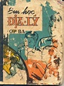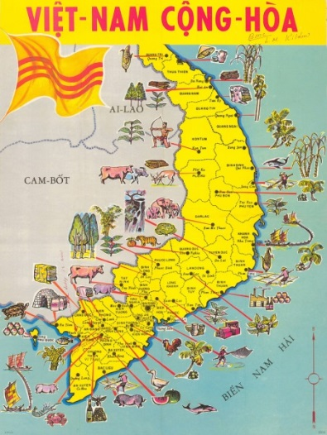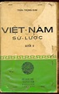
Điều đáng nhớ là lúc học tiểu học, chỉ có một Thầy hoặc một Cô phụ trách lớp mà thôi. Điều đó có nghĩa là Thầy hoặc Cô dạy tất cả các môn học trong chương trình, từ tập viết, toán, luận văn, sử ký, địa dư, đức dục…Ngày nào vào lớp cũng chỉ gặp Thầy hay Cô đó mà thôi. Đầu niên học mới nếu được lên lớp thì được học với một Thầy hay một Cô giáo mới.
Ngày học hai buổi sáng chiều, sáng học ba tiếng cho đến trưa về nhà; chiều đi học nữa, đến bốn năm giờ mới về tới nhà. Dĩ nhiên phương tiện đi học là “cuốc bộ” vì đa số các trường tiểu học đều ở gần nhà. Khi đi học thường rủ năm ba đứa bạn gần nhà cùng đi để có người cùng nhau nghịch ngợm, chọc phá; có khi đánh lộn lẫn nhau trên đường đi hay đường về, cũng có đứa sứt tai u đầu chảy máu. Lại lắm lúc chọc ghẹo mấy con chó nhà thiên hạ và bị chúng rượt cắn chạy có cờ. Ấy là đối với con trai gọi là đực rựa. Bọn con gái (cái rựa?) thì có những trò gì thì mình đây không được biết nhưng nghe đâu cũng có những trò chơi không kém phần quái quỉ…
Lên đến trung học thì phải sắm nhiều vở vì mỗi cuốn dành cho mỗi một môn học: Toán, Lý, Hóa, Sử Địa, Sinh ngữ, Vạn vật, Quốc văn (gồm kim văn và cổ văn), vẽ, âm nhạc…lớp đệ nhất học triết thay cho quốc văn. Tính ra phải mua cả tá vở. Nhớ dạo đó có tập vở 50 trang hoặc 100 trang hiệu “xích lô”, hiệu “Olympic” có 48 trang là được giới học trò ưa chuộng hơn cả vì giấy trắng, dày và những đường kẽ in rất rõ ràng. Về sau có nhiều hiệu tập vở khác thi nhau xuất hiện như hiệu vở có in hình ba người học trò ôm sách đến trường với dòng chữ “Ngày Nay Học Tập Ngày Mai Giúp Đời” hay có tập vở in hình bác nông dân đi cày trên đồng ruộng, chỉ thiếu câu “Ngày Nay Học Tập Ngày Mai Đi Cày”…Nếu nói theo ngôn ngữ của người Việt đang sống ở xứ Cờ Hoa thì câu “Ngày Nay Học Tập Ngày Mai Đi Cày” cũng không có gì là sai…
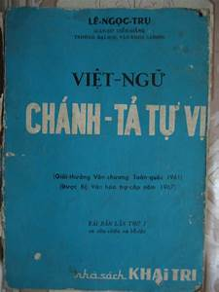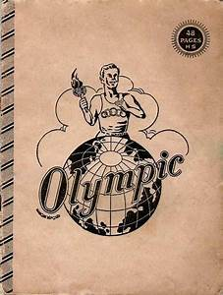

Sắp sửa một niên học mới Các Bạn Mình phải xin tiền cha mẹ để mua sách vở và các học cụ. Lên trung học mới có chuyện mua sách, nhưng có giáo sư bắt phải mua sách, có giáo sư không cần học trò phải mua sách gì cả. Mình còn nhớ năm học đệ thất trường Quang Trung (hậu thân của trường Phương Mai và là tiền thân trường Bùi Thị Xuân), giáo sư Đỗ Hoàng Hoa (hiệu trưởng) dạy môn vạn vật bắt học trò mua cuốn sách vạn vật của giáo sư Vũ Đức Thận, cả bọn học trò kéo nhau ra các tiệm sách, chẳng có tiệm nào có sách nói trên. Vì thấy học trò hỏi mua nhiều quá nên các hiệu sách phải đặt mùa từ Sài Gòn, mãi hai tháng sau mới có sách về bán cho học trò. Môn Anh văn và Pháp văn phải mua sách là chắc. Giáo sư Trần Xuân An dạy Anh văn bắt học trò mua cuốn Anglais Vivant sixième, giáo sư Nguyễn Như Nguyện thì bắt mua cuốn sách Pháp văn… chẳng nhớ nổi tên sách là gì…chỉ nhớ trong một bài học có câu : “Monsieur Hàn Điển est mort”. Ngoài ra các giáo sư khác không bắt học trò phải mua sách gì cả. Khi lên lớp đệ lục, học trò phải mua nhiều sách hơn như các môn toán lý hóa…Đặc biệt môn Quốc văn, không thấy có giáo sư nào bắt phải mua sách cả. Các giáo sư dạy Quốc văn từ đệ thất đến đệ nhị đều cho học sinh chép bài vào vở để học. Tuy nhiên các giáo sư cũng khuyến khích học trò mua sách để đọc thêm.
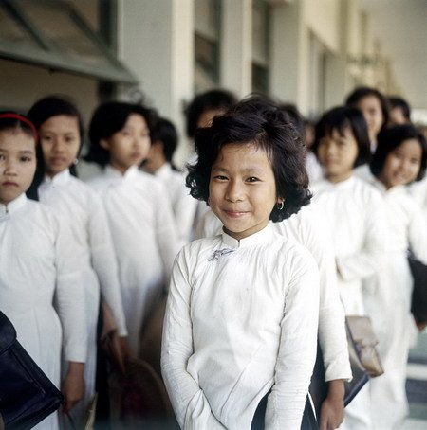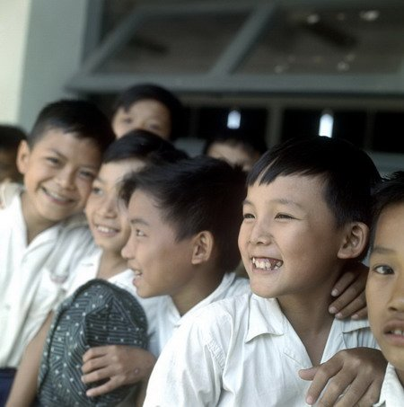
Còn chuyện xe cộ nữa chứ! Khỏi phải nói. Mỗi nhóc một con “ngựa sắt”, ngày hai buổi leo dốc đổ dốc, hết đến trường rồi về nhà, đạp vòng vòng vòng khắp nơi, năm ba đứa quàng vai nhau, cười la hô hố như lũ quỷ con nên có lần đang quàng vai đổ dốc Mả Thánh vào giờ tan học bị thầy Tổng giám thị lái xe từ phố về, thấy thế, thầy chận cả bọn lại bắt đứng hàng ngang rồi tát cho mỗi đứa một bạt tai. Nhớ đời! Đạp xuống bờ hồ, ghé vườn Bích Câu rồi đến Cầu Sắt cạnh lò nguyên tử nhảy ùm xuống tắm bất kể trời nóng trời lạnh. Đạp đến tận Cam Ly vào sau lăng Nguyễn Hữu Hào tìm hái những trái “mát mát” (sau này thiên hạ gọi là chanh dây) màu xanh màu tím, ăn vào nghe chua chua ngọt ngọt rồi ném vào nhau làm bẩn cà áo quần. Ở cái thời đó ít có nhóc nào có xe gắn máy, mãi cho đến lúc học đệ tam trở lên mới thấy vài tên đi học bằng xe mobilet vàng hoặc xanh, sau đó là xe Sach, xe Gobel (lúc đó chưa có các loại xe Honda). Có chàng có cả Vespa để đi học nữa chứ - con nhà giàu đấy!. Ngoài ra có một số đi học bằng xe hơi do bố đưa tới trường, nhưng phần nhiều là tài xế của bố lái. Mấy nhóc này chắc là con của bố làm công chức khá lớn. Chưa hết!, Còn có cả mấy chiếc xe GMC chở vài chục nhóc đến trường vì chúng là con cháu của các sĩ quan hoặc binh lính của Trường Võ Bị Đà Lạt, Đại Học Quân Sự…ở tận dưới ấp Chi Lăng, ấp Thái Phiên. Năm học đệ nhất, thấy mấy mợ đều “cuốc bộ” từ nhà đến trường rồi lại “cuốc bộ” từ trường về nhà. Nghe nói vì thế mà mợ nào cũng có bắp chân thật to và thật khỏe…hì hì…Nhưng cũng có một số mợ, vì nhà ở quá xa nên cũng dùng “ngựa sắt” để phi đến trường cùng với sương mù buổi sáng và chiều về gặp mưa làm ướt cả áo dài… thiệt tội nghiệp…hu hu…
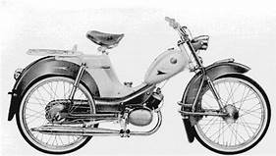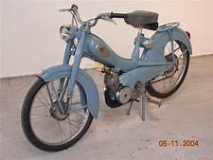
Ôi! Vui biết bao khi được nhắc lại đôi chuyện xưa nhân mùa tựu trường tại xứ Cờ Hoa. Bây giờ mấy nhóc trai nhóc gái, mấy cậu mấy mợ đã là ông bà nội ngoại. Có người đã thành người của thiên cổ. Cũng ngậm ngùi…
Các Bạn Mình thân mến,
Mỗi tháng viết một lá thư gọi là “Thư Gửi Các Bạn Mình” để “cà kê” những chuyện không đâu vào đâu, chuyện nay chuyện xưa như trên…
Ngồi buồn Thư Gửi Bạn lai rai Dê ngỗng cà kê chuyện một vài Đếm mấy lá rơi ngoài song cửa Thời gian đi…đi chẳng đợi ai
Phong Châu Tháng 8 - 2018

